Консультация для родителей
«Развиваем зрительно-моторную координацию
У ребенка с нарушением зрения»
У детей страдающих содружественным косоглазием можно наблюдать отсутствие самоконтроля и саморегуляции движений, это сказывается на согласованности действий руки глаз. Система коррекционно-педагогической работы направлена на формирование у детей автоматизированных навыков синхронности действий рук и глаза в различных видах деятельности. Необходимым средством коррекции являются упражнения для укрепления и восстановления работы мышц глаза, поэтому в ежедневную работу важно включать специальные зрительно-восстановительные упражнения. Они полезны всем детям, кроме перенесших глазную операцию, т.к. способствуют улучшению кровообращения; снимают статистическое напряжение глазных мышц. Мышечные возможности рук и также как и мышцы глаз, требуют тренировки и коррекции. Овладение движениями рук и пальцев имеет большое значение для развития ребенка в целом, а для детей с нарушением зрения является эффективным средством формирования бисенсорного восприятия окружающего мира. Особую роль в развитии мелкой моторики играют пальчиковые игры–своеобразные упражнения для развития мелкой мускулатуры пальцев они позволяют скоррегировать движения каждого пальца в отдельности и относительно друг друга, тренируют точность двигательных реакций. Пальчиковые игры проводят во вводной части занятия или после напряженной зрительной работы в качестве активного отдыха. Они развивают координацию движений, помогают концентрировать внимание. Так как они сопровождаются стихами, то у детей развивается речь и чувство ритма, а ритм облегчает процесс восприятия и деятельность.
Чтобы сформировать более точные и координированные зрительно-моторные реакции, преодолеть неуверенность и скованность движений рук и вовремя работы с изобразительным материалом используются различные виды коррекции изобразительных навыков:
- Коррекция точности направления руки для формирования умения проводить длинные и короткие вертикальные и наклонные линии сверху вниз, снизу вверх, горизонтальные линии слева на право, справа налево, диагональные линий, не выходя за контур изображения. Линии могут быть как прямые, так и волнистые, зигзагообразные, прерывистые и т.д.

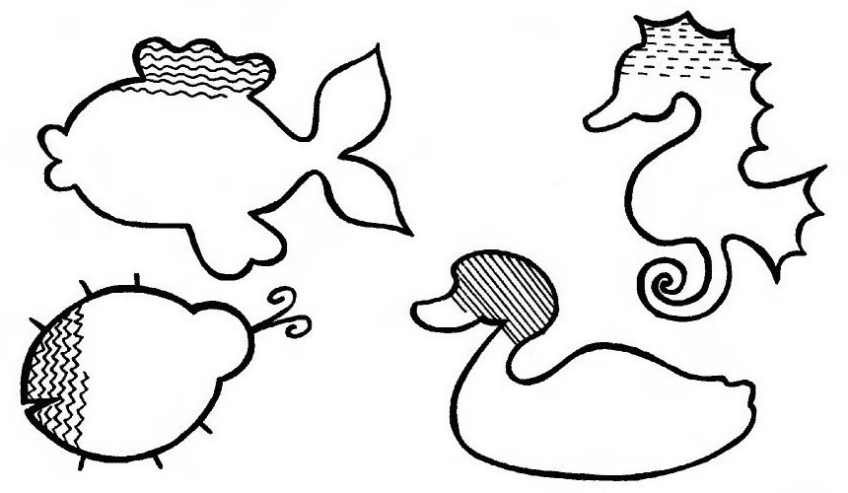
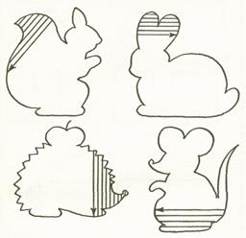

- Коррекция размаха движения руки при рисовании («Нарисуй как кораблик плывет по волнам»), не выходя за пределы листа бумаги
- Коррекцияглазомернойоценкивеличиныпредметовиумениепередаватьразнуювеличинуврисунке («Нарисуйбольшиеималенькиемячи»; Нарисуй разной величины грибочки»)

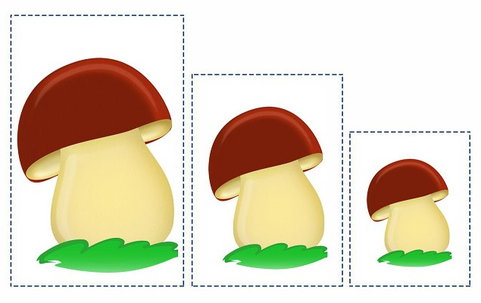

- Коррекция формообразующих движений («Намотай клубочки», «Лепка из пластилина»)

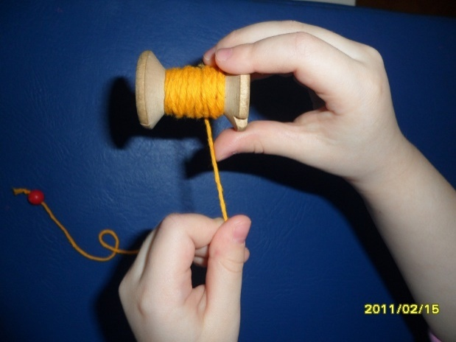
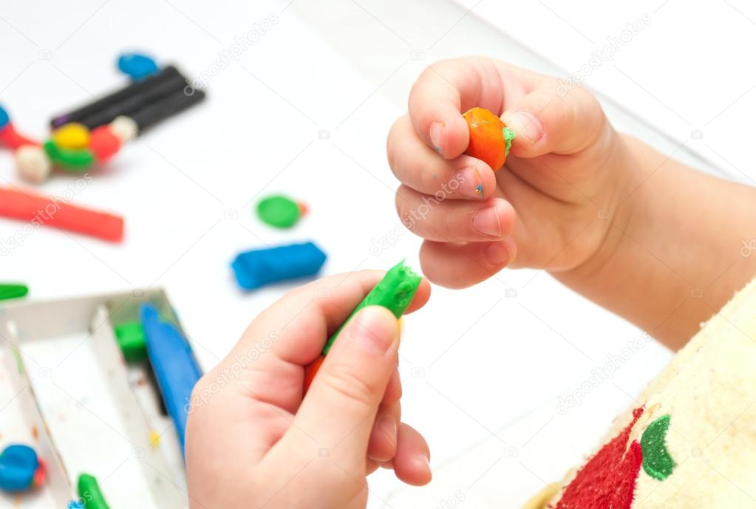
- Коррекция изображения мелких предметов («Соедини точки, не отрывая руки»), если ребенок рисует слишком мелкие предметы, это свидетельствует о жесткой фиксации кисти, что необходимо преодолевать

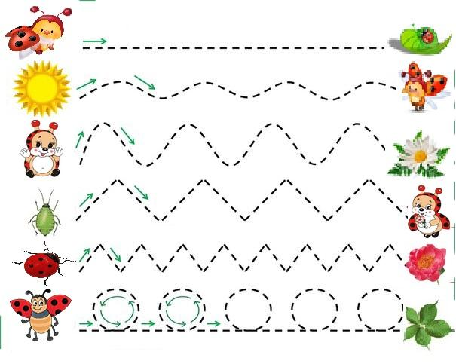

В процессе работы с графическим материалом у ребенка укрепляется мелкая мускулатура пальцев, совершенствуется зрительно-моторная координация и ориентировка в микропространстве (т.е. на листе бумаги), развивается произвольное внимание, зрительная память.
Уважаемые родители, не оставляйте ребенка одного за этими занятиями. Ваша помощь необходима ребенку. К тому же, ребенок должен знать, что Вам это также интересно и важно, как и ему самому! Успехов Вам!

